**CLUJANA**

*„Am încălțat generații întregi, acum este rândul vostru să pășiți cu încredere în fiecare zi, cu încălțămintea CLUJANA”*

*De peste 100 de ani, CLUJANA înseamnă tradiție și stil, eleganță și durabilitate*.

Povestea Clujana începe în anul 1911, când, Johann Renner a pus bazele fabricii Renner&Co. Membrul familiei Renner, Johann, a învățat meseria de tăbăcar în Cehia, apoi a încercat sa profeseze în statele germane Bavaria și Saxonia. Acesta își găsește un loc de muncă la maestrul tăbăcar Atzner Meszaros, unde se căsătorește cu fiica acestuia, Carolina. La sfaturile angrosistului de piele Zoltan Bergner, Johann, împreună cu soția sa, migrează în Transilvania la sfârșitul secolului XIX.

Cei doi, se mută în Reghin, iar în anul 1900 deschid un atelier de tăbăcărie în Cluj, urmând ca în anul 1911, împreună cu familiile de comercianți Farcaș și Hecht să deschidă *Fabrica de pielărie frații Renner et Co Ltd.,* dezvoltându-se rapid, și devenind cea mai mare fabrica de încălțăminte din Estul Europei pentru mulți ani.

După primul război mondial, sub conducerea lui Gustav Renner, fiul lui Johann Renner, fabrica s-a transformat în societate pe acțiuni, unde toată elita clujeană a devenit acționară, urmând să fuzioneze în anul 1938 cu producătorul concurent "Turul". Noua întreprindere devine *Uzinele Dermata* și se menține ca fiind cea mai mare fabrică de încălțăminte din România.

În anul 1948, naționalizată de către guvernul comunist, fabrica se redenumește *Fabrica de încălțăminte János Herbák,* urmând ca între anii 1949-1955, sa preia fabricile de piele "Cameleonul" și "Victoria" și să își schimbe denumirea în *Fabrica de Pielărie și încălțăminte Cluj.*

În anii 80, sub denumirea de *SC Clujana SA,* fabrica de pielărie, având 11.000 de angajați și 2 secții proprii de tăbăcărie, fabrici de tălpi, de încălțăminte și articole de cauciuc ajunge cea mai mare de acest fel din Estul Europei.

Vestită pentru fiabilitatea produselor sale, o lungă perioadă de timp, Clujana a fost identificată prin cea mai mare fabrică de pielărie şi încălțăminte din România în anii ’80-’90.

 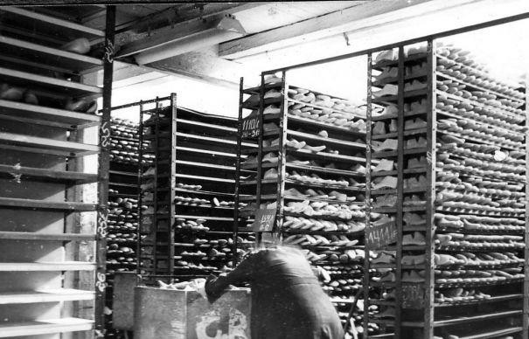

În prezent, fabrica are 5 benzi de cusut și 2 benzi de tălpuit, având o capacitate de producție medie de 1000 de perechi de încălțăminte/zi. Datorită tehnicii și calificării foarte bune a personalului, Clujana respectă în totalitate normele de calitate și igienă, produsele fiind executate în totalitate din piele naturală, tradiție respectată de o vreme îndelungată.

Sortimentele de încălțăminte marca Clujana acoperă o gamă variată şi sunt adresate unei arii largi de consumatori: femei, bărbați, adolescenți și cadre militare. În acest sens fabrica își propune să satisfacă orice comandă, prin plierea, în întregime, pe preferințele și nevoile clienților. Produsele Clujana sunt fabricate exclusiv din feţe de piele naturală, în diverse sortimente, texturi și culori. Clujana are o flexibilitate destul de ridicată în ceea ce privește cerințele de producție încălțăminte, putând onora comenzi unice la comandă personalizată, în serii mici sau unicat. Fabrica are deține și o capacitate mare de producție pentru clienții mari cu producție în serie, putând produce în medie 200 de perechi/zi/bandă, în funcție de complexitatea modelelor.

Pentru îmbunătățirea imaginii, dar și a diversificării gamei de produse Clujana are propriul departament de creație unde sunt dezvoltate colecții și mostre ale produselor. Distribuția articolelor se face atât la export cât și pe piața internă, prin intermediul propriilor magazine, a magazinului on- line și magazinele colaboratorilor din țară.

În prezent, Clujana deține două magazine proprii în Cluj-Napoca. Unul dintre ele este cel din Piața 1 Mai nr. 4-5, celălalt fiind amplasat în zona centrală a orașului, Piaţa Mihai Viteazu, nr.30. Recent deschis, acest ultim magazin fiind extrem de accesibil tuturor clienţilor care apreciază brandul „Clujana”. Programul ambelor magazine este unul adaptat nevoilor potențialilor cumpărători, respectiv de luni până vineri, între orele 09.00-20.00 și sâmbăta de la ora 10.00 la ora 14.00.

În plus, pentru a veni în sprijinul consumatorilor care nu domiciliază pe raza municipiului reședință de județ, fabrica de încălțăminte Clujana a lansat de curând un nou website care poate fi accesat la link-ul [http://clujanacluj.com/,](http://clujanacluj.com/) precum și un magazin online <http://clujanacluj.com/shop/>. Scopul acestor platforme este acela de a oferi o experienţă simplificată şi un acces facil și rapid la noile produse din piele, fabricate la cele mai înalte standarde de calitate.

Noile produse comercializate în magazinul recent inaugurat se adresează unui segment larg al populației, obiectivul Clujana fiind acela de cucerire a unui segment de clienți puțin explorat până în acest moment, respectiv cel al tinerilor cu vârste cuprinse între 14 și 40 de ani. Gama de produse expusă în ambele magazine este una adaptată fiecărui sezon, doritorii putând opta și pentru alte ca- tegorii de încălțăminte, în funcție de necesitățile fiecăruia, accesând site-ul online.

Alături de cele două showroom-uri din Cluj-Napoca, Clujana intenționează să deschidă alte trei magazine în județele Sibiu, Mureș și Iași, dar și să desfacă produsele pe piața europeană, în Germania și Italia.

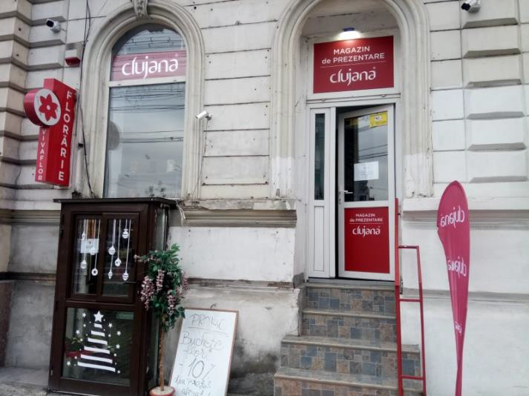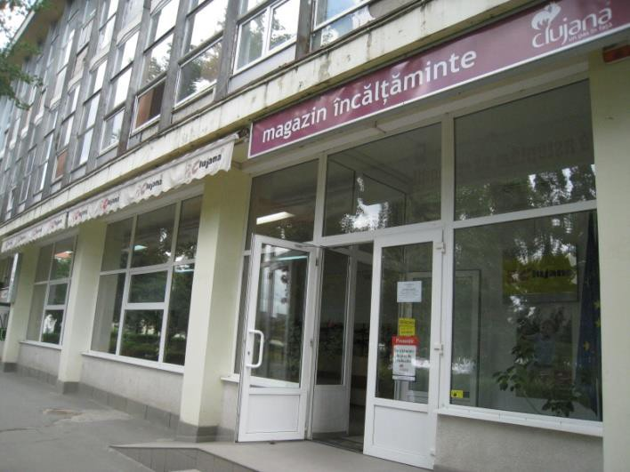

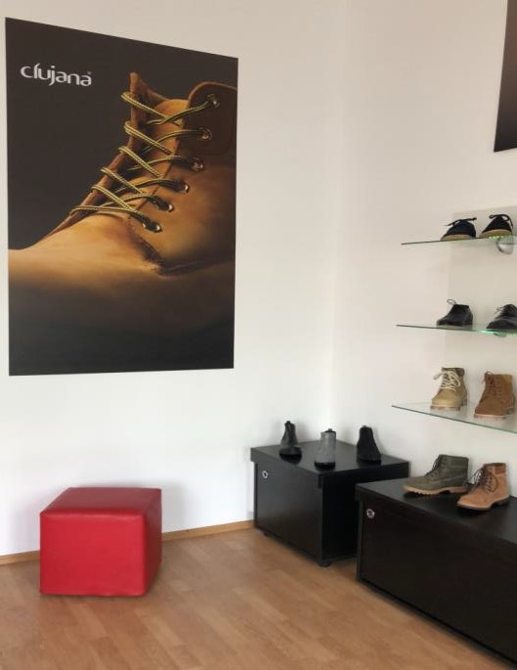 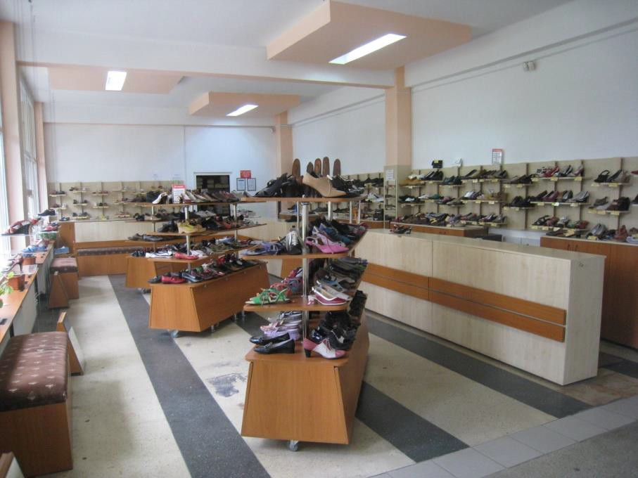

Un brand ca și Clujana are o identitate vizuală care sudează moștenirea trecutului cu spiritul modern. Sigla companiei aduce în actualitate vechea identitate vizuală, imprimându-i un caracter dinamic și contemporan.

